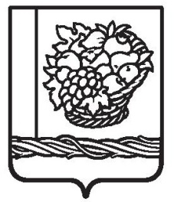

РЕСПУБЛИКА ДАГЕСТАН

АДМИНИСТРАЦИЯ МУНИЦИПАЛЬНОГО РАЙОНА

«МАГАРАМКЕНТСКИЙ РАЙОН»

ПОСТАНОВЛЕНИЕ

«23»___01______2024г. № __39___
с.Магарамкент

ПОСТАНОВЛЕНИЕ
Об увеличении стоимости питания учащихся, получающих начальное
общее образование в общеобразовательных учреждениях
МР «Магарамкентский район» за счет экономии средств субсидии

В соответствии с постановлением Правительства Республики Дагестан от 01 сентября 2022 года № 281 «О внесении изменений в постановление Правительства Республики Дагестан» от 09 октября 2020 года № 216 «Об утверждении Порядка предоставления и распределения субсидий бюджетам муниципальных районов и городских округов Республики Дагестан на софинансирование мероприятий по обеспечению бесплатным горячим питанием обучающихся по образовательным программам начального общего образования в муниципальных образовательных организациях» постановляю:

- Утвердить стоимость питания на одного учащегося в день за февраль месяц 2024г. - 77 рублей.
- Контроль за исполнением настоящего постановления возложить на первого заместителя главы администрации муниципального района Ф.Э. Рагимханова.

Глава муниципального района Ф.З. Ахмедов

